Nu är det nog – ingen mobil i lekparken mer

Debattören: Instagram och Facebook kan inte vara viktigare än mina egna barn
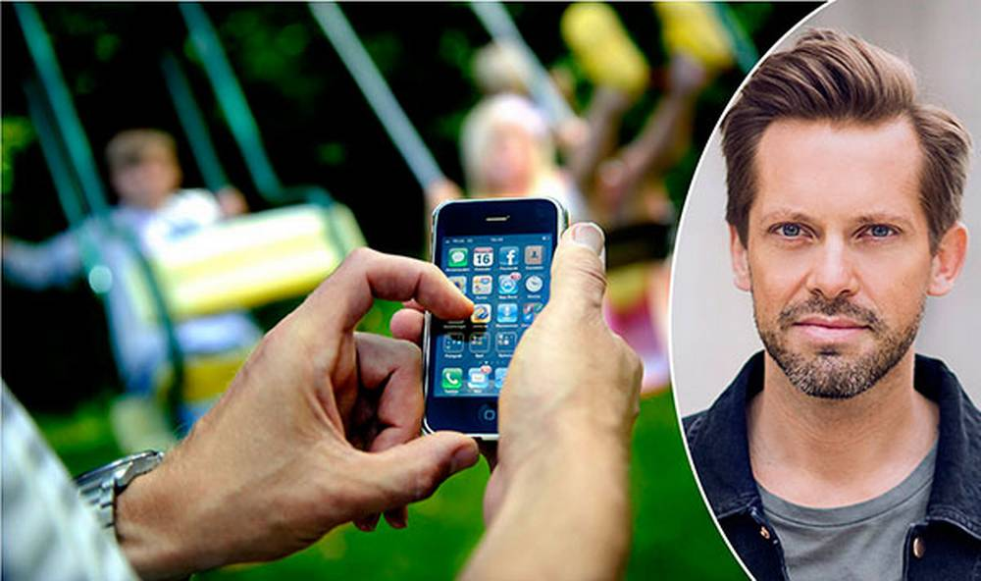
Det är helt sjukt, vi lever i våra mobiler! Vi är i parken med barnen rent fysiskt men någon helt annanstans i huvudet, skriver debattören.Foto: TT
DEBATT. Jag var i lekparken för ett par veckor sedan med mina två barn. Att öppna selen i vagnen är som att släppa ut en häst på en äng efter att den stått i stallet i flera år, benen börjar springa på barnen redan innan fötterna nått gruset.
Som regel springer de alltid åt olika håll men en kort stund samlades bröderna i ett av de små husen i lekparken där Rio, två år, tålmodigt lagade gruskaka till sin lillebror som väntade vid bordet.
Det hela var så gulligt att mobilen åkte upp och jag förevigade det med ett par bilder. Ni vet själva känslan av att få till en perfekt bild. Den ska upp på sociala medier, så är det bara. Öppnade Instagramappen och tyckte jag var extremt snabb men precis innan jag hinner trycka på publicera tittar jag upp och inser att inget av barnen är kvar.
Rio hade inte gått långt utan stod vid "diskbänken" och diskade bort resterna från grusmiddagen.
Flynn däremot. Borta. Jag tog Rio i handen och började leta. Först tänker man "Äh, det är lugnt, han kan inte ha hunnit så långt" sedan går det en stund och paniken smyger sig på. Innan man sansat sig flyger tankarna i väg och jag kommer på 400 olika trauman min lilla klumpiga superman kan ha råkat ut för. Han den där skumma mannen som stod vid sandlådan för en stund sedan, jag LOVAR att han har tagit Flynn. Eller har han klättrat över staketet och sprungit ner till vattnet? Jag hör en bil som tutar och blir alldeles kallsvettig. Helvete, är han ute på vägen?
I Samma sekund knackar en mamma mig på axeln, frågar "är det honom du letar efter?" och pekar upp mot kullen i lekparken. Där, längst upp i den sjukt långa rutschkanan sitter Flynn, ett år, redo att åka. Han har själv tagit sig upp för den jättelånga trappan för att åka rutschkanan som bara "det stora barnen vågar åka". Han skrattar till innan han åker i en jäkla fart rakt ner. Jag springer för att hinna möta upp honom men hinner inte fram förrän han som en liten vante flyger ur kanan och landar i sanden. Jag fryser till, han gapskrattar.

På vägen hem tar jag upp telefonen igen och raderar både Instagram- och Facebookappen. Går med sänkt huvud och skäms över att de där jävla sociala medierna tar upp tid från mig när jag umgås med barnen.
Dagen efter är jag tillbaka i parken. Mobilfri. Den fick inte ens följa med ut. Jag går på avvänjning. Kommer på mig själv med att leta i fickan x antal gånger under dagen.
Dag tre. Tillbaka i lekparken och jag tänker inte ens på telefonen, jag letar inte efter den en enda gång. Mitt fokus har däremot flyttats från mitt eget mobilanvändande till andras. Här skulle jag vilja ha med mig kameran. Jag ser nästan inte en enda förälder som inte har mobilen i handen. En del springer efter barnen och försöker få till en fin bild, andra svarar på mejl, den klassiska Instagramtummen känner man snabbt igen. En del jagar Pokemons (ja, vuxna människor) och någon sitter och spelar Candy Crush.

Det är helt sjukt, vi lever i våra mobiler! Vi är i parken med barnen rent fysiskt men någon helt annanstans i huvudet. Barn ropar: "Titta här mamma! Titta när jag hoppar!" och får svaret "mmm.. åååh titta vad du är duktig" medan blicken inte ens lämnar telefonen.
Det som stör mig mest är att för några dagar sedan stod jag där och skickade min ettåring utför ett fritt fall för att min hjärna var mer inställd på om Crema eller Aden-filtret skulle passa bäst till min bild.
Ny regel för mig själv. All tid på sociala medier spenderas när barnen inte är med. Det kan inte vara viktigare att scrolla igenom andras bilder eller kolla senaste lajksen än vad det är att se mina egna barn. Den största fördelen med det kommer helt gratis.
Barnen blir helt plötsligt lugnare, gladare och lyssnar mer. Att det beror på att de tidigare konkurrerade med Instagram ger mig bara sån ruskig ångest.

Johannes Maxweller

